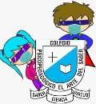

**COLEGIO PSICOPEDAGÓGICO EL ARTE DEL SABER GUÍA DE TRABAJO**

**CURSO:**

**Quinto**

ASIGNATURA:

Danza

FECHA:

11 de noviembre del 2020.



**Tema**: zumba

Se iniciará la clase con calentamiento básicos, seguido a esto disfrutaremos de zumba con movimientos de origen

Colombiano.

